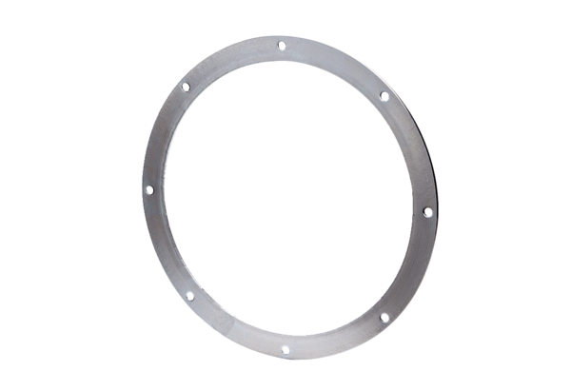Ellenkarima GF 50Csomagolási egység: 1 darabVálaszték: C
Termékszám: 0056.0008Gyártó: MAICO

